**TITULO DONDE VA EL NAME DEL JUEGO**

**RES**

**RES**

**RES**



NUMERO ALEATORIO

**5**

**OPCION 1 PREGUNTA**

**NOMBRE DEL USUARIO** ALEATORIO

**TITULO DONDE VA EL NAME DEL JUEGO**



NUMERO ALEATORIO

**5**

**OPCION 2 PREGUNTA**

**NOMBRE DEL USUARIO** ALEATORIO

**RES**

**RES**

**RES**



Cada respuesta es un desafío

Three

**3**

**HacK**

**TITULO DONDE VA EL NAME DEL JUEGO**

**SALIR**

**JUGAR**



**HacK**

Three

**3**

**GAME OVER**



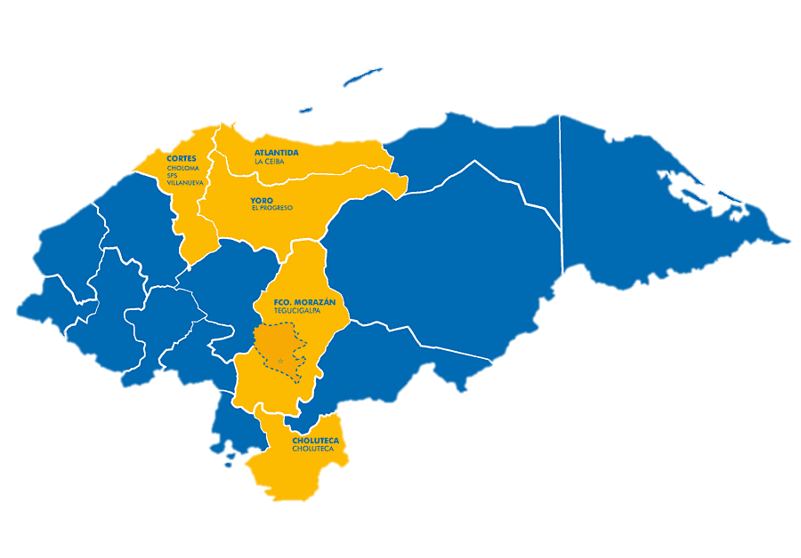

**¿Qué país colonizó a Honduras?**





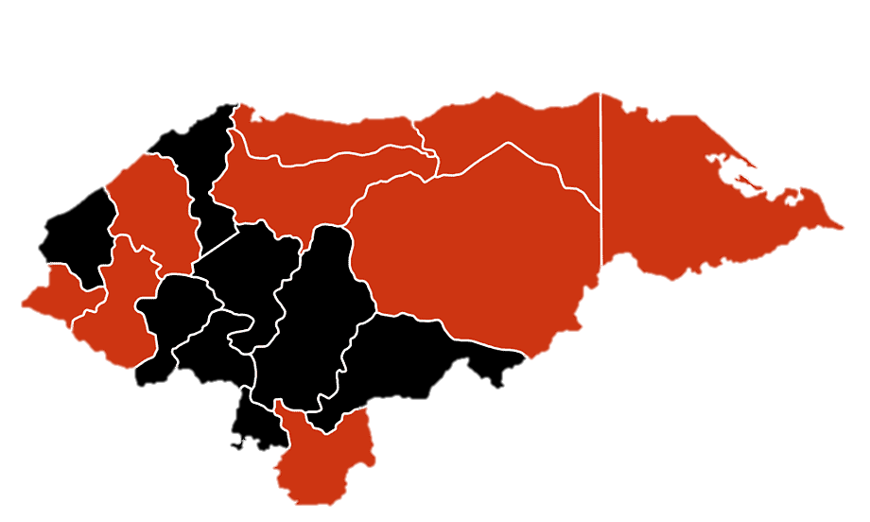

**¿Cuál es el departamneto mas grande de Honduras?**

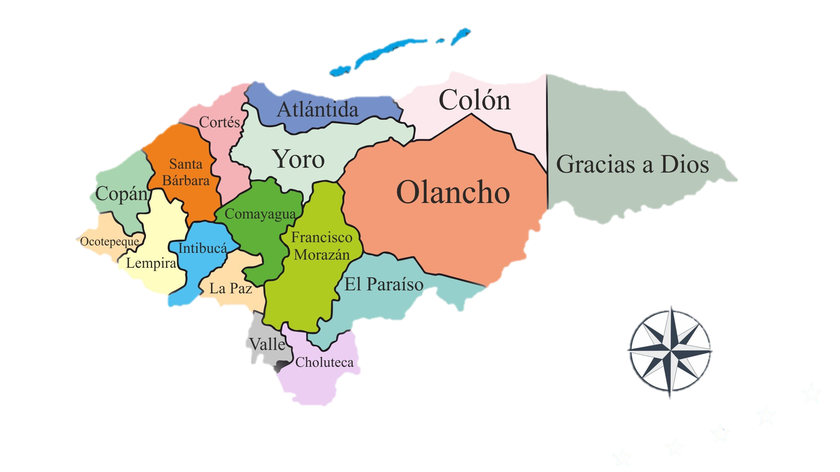

**¿Cuál es la capital industrial de Honduras?**



**¿Nombre de este Jugador ?**



**¿En cual equipo juega Messi ?**



**¿De cual pais es es este jugador ?**

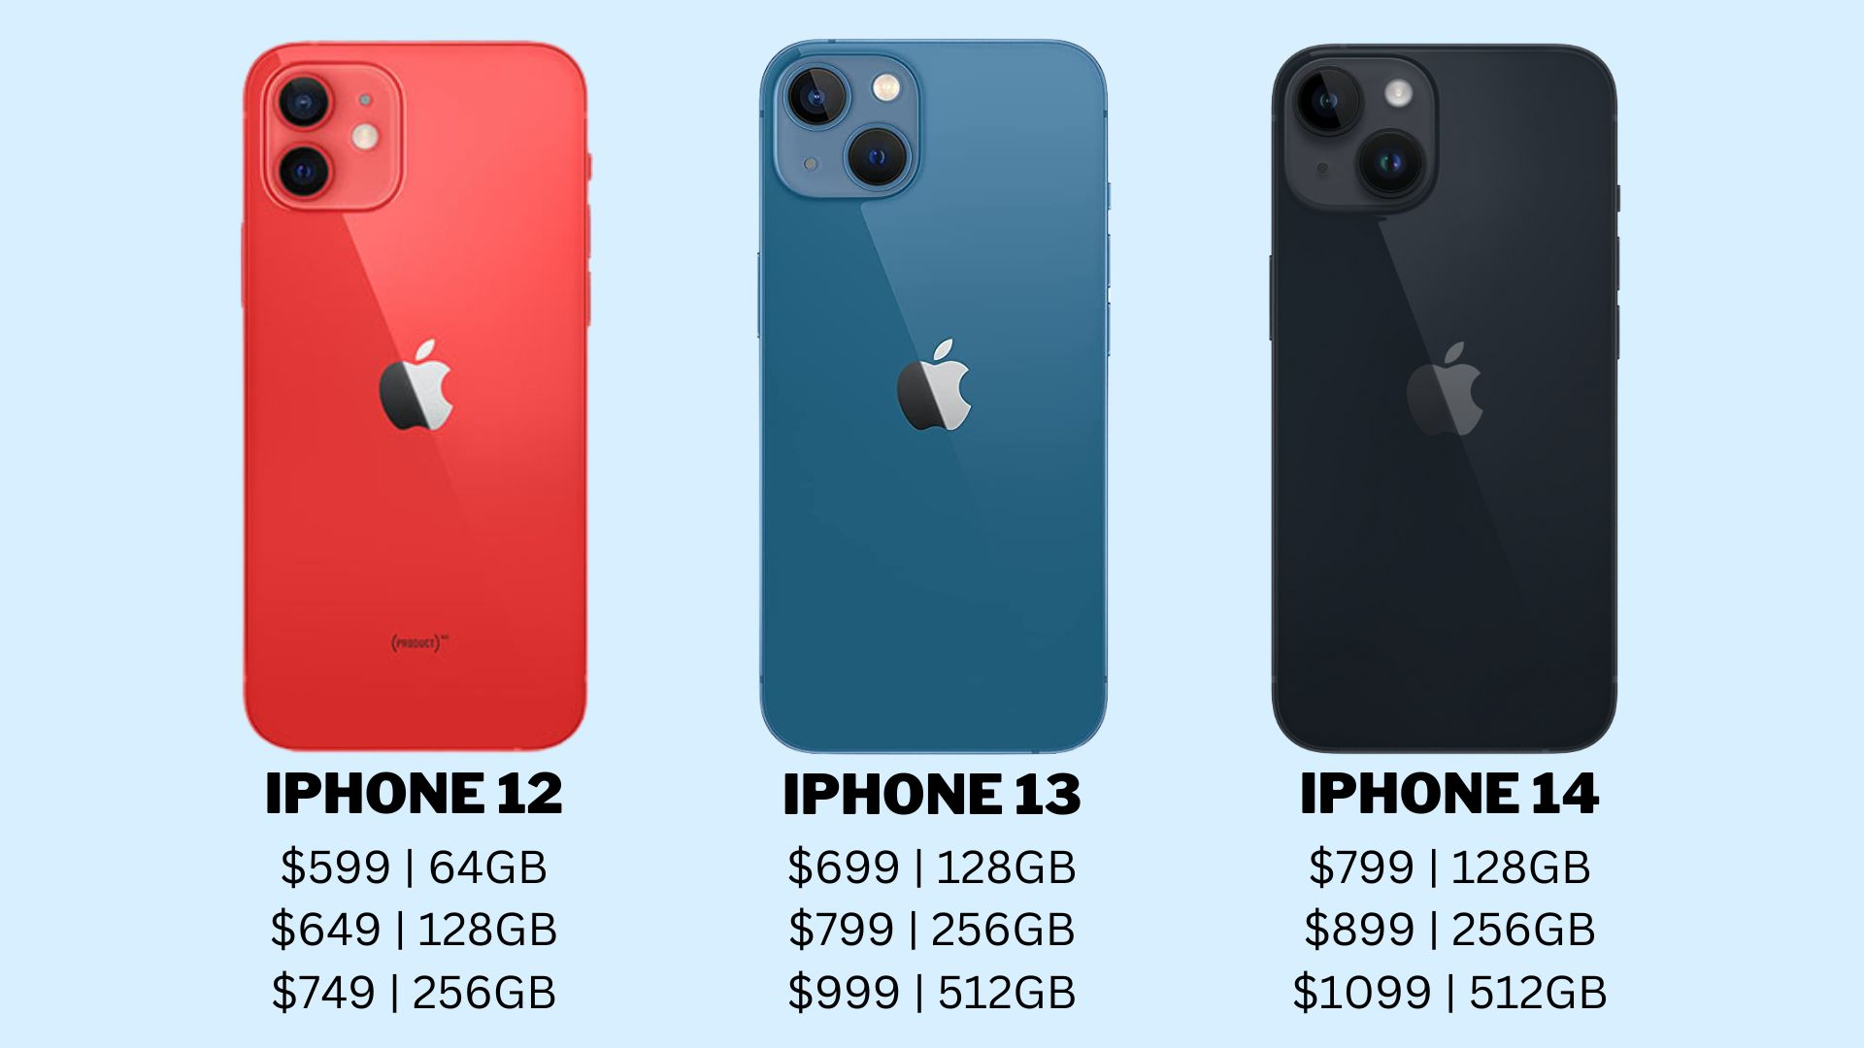

**¿Cuál logo es de un sistema operativo ?**

**¿Cuál es el Iphone 13 ?**





